Муниципальное автономное дошкольное образовательное учреждение городского округа Саранск
«Детский сад №112»

Познавательно-творческий проект:
«Любимые наши мамы и бабушки»

В старшей группе №14
По продолжительности: - краткосрочный

Автор проекта: воспитатель Антонова Т. А.
Денискина Е. Н.

Саранск, 2020-2021 учебный год.
Цель проекта:
- формирование ценностного отношения к маме и к бабушке в процессе организации познавательной, творческой деятельности детей;
- осознанное понимание значимости матерей в жизни ребёнка, семьи, общества;
- расширение знаний детей о празднике 8 марта, традиций его празднования.
Задачи проекта:
- углубить знания детей о роли мамы в их жизни, через раскрытие образа матери в поэзии, в живописи, музыке, художественной литературе;

- расширить знания детей о Женском дне, женских профессиях их значимости, для других людей используя произведения художественной литературы, искусства;

- закрепить знания детей об отличительных особенностях своих мам, их профессии, увлечениях; сформировать интерес к особенностям личности мамы;

- развивать творческие способности детей в продуктивной и в музыкальной деятельности;

- развивать умение общаться со взрослыми членами семьи, активно вступать в познавательное общение, развивать связную речь;

- развивать эстетический вкус, умения что – то делать сделать своими руками, вызвать желание сделать для мамы и бабушки приятное;
- познакомить детей со стихами разных поэтов воспевающих мать, учить, выразительно с естественными интонациями читать стихи.

- воспитывать потребность радовать своих близких делами и заботливым отношением, побуждать детей к добрым поступкам, помогать маме, бабушке, беречь их.

Проблема: мама играет важную роль в жизни человека.
Развитие отношений между ребенком дошкольного возраста и матерью имеет большое значение для развития личности ребенка.
Данный проект направлен на развитие положительного отношения ребенка к окружающему миру, приобщению детей к общечеловеческим ценностям, любви к самому близкому и родному человеку – маме.
Любой проект – это продукт сотрудничества детей, воспитателей и родителей. Чтобы всем было интересно, идея и тема проекта разрабатывались совместными усилиями.

Актуальность темы: развитие отношений между ребенком дошкольного возраста и матерью имеет большое значение для развития личности ребенка. Но, к сожалению, часто любовь к маме дети связывают только с материальными, а не духовными ценностями.
Мама – это человек, занимающий одно из главных мест в жизни. Никто не приходит в этот мир, не соприкасаясь с мамой, поэтому феномен матери всегда был, есть и будет актуальным. Воспитывать у детей любовь и уважение к матери и членам семьи, прививать детям чувство привязанности к маме, семье и дому – наша задача.
Не случайно, среди многочисленных праздников, отмечаемых в нашей стране, «8 Марта» занимает особое место. Это праздник, к которому никто не может остаться равнодушным.
Праздник «8 Марта» служит, напоминаем необходимости уважительного отношения к труду матери и бабушке в семье и обществе. И сколько бы хороших, добрых слов не было бы сказано мамам, сколько бы поводов для этого ни придумали, лишними они не будут. От матери дети получают ласку, нежность, доброту и чуткость к людям, а от отца – мужество, силу воли, умение бороться и побеждать. Только сочетание этих качеств формирует полноценную личность.
В связи с последними тенденциями в построении воспитательно-образовательного процесса в ДОУ возникло желание осуществить проектную деятельность в данном направлении.
Организационный:
-обозначение актуальности и темы будущего проекта.
-определение темы проекта, постановка целей и задач;
-составление плана основного этапа;
-разработка совместной деятельности взрослого и детей;
-подбор литературных произведений о маме, бесед, иллюстративного материала для создания альбома «Профессии мамы»;
-организация предметно-развивающей среды по теме проекта.
Планирование:
Педагог:
- стенгазета «Международный женский день 8 Марта»;
- выставка рисунков « Мамин портрет».
- участие в конкурсе
-беседа «Как вы заботитесь о своей маме и бабушке? Что будете делать, если она устала? Заболела?» «8 Марта – женский день»;
- чтение стихов и рассказов о мамах и бабушках.

Дети:
- изготовление подарков для мам и бабушек;
- разучивание стихов, песен к празднику;
- рисование «Мамин портрет»;
- рассматривание праздничных иллюстраций, открыток к празднику.

Родители:
- помощь в организации праздника;
- фотографии мам, бабушек, прабабушек.
- изготовление поделок к празднику.

Паутинка проекта.

Художественно – эстетическое развитие.

Пение песен о маме и бабушке: «8 Марта», «Мамам и бабушке посвящается», «Бабушка Варварушка»;
Частушки про мам, бабушек, сестрёнок, девочек;
Инсценировка сценки «Три мамы»;
Кукольный спектакль «Волк и семеро козлят»;
Праздничный концерт: «8Марта – Мамин день»;
Д/и «Мамины помощники», «Помощники», «Моя семья», «Я желаю своей бабушке», «Интервью у мамы».

Познавательное развитие.

Рассматривание семейных альбомов, составление рассказов по фотографиям и памяти;
Выставка художественных произведений о маме;
Дидактическое упражнение «Составь портрет для мамы».

Речевое развитие.
Беседы: «Какая у тебя мама? Зачем нужна мама?»
«Как вы заботитесь о маме, бабушке? Что будете делать, если она устала? Заболела?», «8 Марта – женский день»;
Составление описательного рассказа о мамах, бабушках используя фотографии мамы, бабушек, прабабушек;
Чтение стихотворений: «Весна» А. Плещеева,
«Вот какая мама» Е. Благининой, «Весна» Ф. Тютчева,
«Доброта» Л. Николаенко, «Праздник мам» В. Берестова,
«Моя мама» А. Костецкого;
Разучивание стихотворений: «Мама стряпала пирог»,
«Мамочка родная» Г. Кодиненко
Проговаривание чистоговорки: «Бабушкины пироги».

Социально – коммуникативное развитие.
Д/и «Волшебный букет для наших мам», «Чему учит мама своих малышей», «Составь портрет мамы», «Добрые слова для мамы и бабушки», «Профессии», «Мамины помощники», «Поможем бабушке»
«Хочу быть похожей на маму»;
Сюжетно –ролевая игра: «Мама с дочкой у врача»;
Творческие игры - укачивание младенца с исполнением колыбельной (Ю. Герой);
Творческая игра «Салон красоты».

Физическое развитие.
Подвижные игры: «Подарок маме», «Найди маму», «Блин – оладушек»,
«Замети мусор».
Пальчиковая гимнастика: «Наши мамы», «Помощники», «Салат».
Физкультминутка: «Сделай фигуру», «Собери клубочки».

План осуществления проекта.
- проведение бесед, дидактических игр по расширению представлений о Международном женском дне 8 Марта;
- проведение подвижных игр, сюжетно – ролевых игр, пальчиковой гимнастики, тематического занятия;
- чтение художественной литературы детям;
- создание в группе условий для реализации проекта: подбор книг в уголок, иллюстрации, плакатов с праздничными поздравлениями мама и бабушкам, выставка семейных альбомов с участием мам с детьми, бабушками и прабабушками.
Совместная работа с детьми:
- рассказы воспитателя «Международный женский день 8 Марта», «История праздника»;
- чтение художественной литературы:
Барто А. «Всё она», «Разлука», «Мама поёт»
Артюхова «Трудный вечер»
Берестов В. «Праздник мам»
Родари Д. «Чем пахнут ремесла»
Успенский Э. «Если был бы я девчонкой»
Руссу В. «Много мам на белом свете»
Емельянов Б. «Надо и не хочу», «Мама всё понимает», «Мамины руки»
Демыкина Г. «Мама»;
- чтение стихов, пословиц, поговорок, чистоговорок о мамах и бабушках;
-дидактические игры: «Волшебный букет для наших мам», «Чему учит мама своих малышей», «Составь портрет мамы», «Добрые слова для мамы и мамы», «Профессии» , «Мамины помощники», «Поможем маме (собрать бусы с коврика)», «Хочу быть похожей на маму»;
- разучивание песен о маме и бабушке: «8 Марта», «Мамам и бабушке посвящается», «Бабушка Врварушка»;
- прослушивание музыкальных произведений;
- рисование «Портрет мамы»;
- аппликация « Открытка маме», «Цветок для бабушки»;
- изготовление стенгазеты « Международный женский день 8 марта»;
- подготовка костюмов и атрибутов для мероприятия.

Работа с родителями:
- консультация «Мамин праздник в семье»;
- выставка творческих работ «Мамины руки не знают скуки»;
- чтение детям художественной литературы о маме;
- рчассматривание семейного фотоальбома;
- беседы с детьми о профессиях мамы.

Ожидаемый результат:
для детей:
- милосердие и забота о маме, бабушке;
-развитие познавательной активности, любознательности.
для педагогов:
-раскрыть образ матери в поэзии, в живописи;
-развитие у детей коммуникативных навыков, умение работать в команде;
-создание условий для проявления у детей креативности, воображения;
-расширение кругозора детей через чтение художественной литературы;
- знакомство с пословицами, разучивание стихов; -развитие музыкально-творческих способностей детей старшего дошкольного возраста.
для родителей:
-участие в создании рисунков, атрибутов и костюмов к празднику;
-привлечение к сотрудничеству родителей по созданию в детском саду предметно – развивающей среды.

Заключительный.

Анализ результатов по реализации проекта:
- проведения праздничного утренника посвященный празднованию
«8 Марта»;
- приобщение родителей к участию в жизни детского сада.

Заключение:

Обогащение знаний детей о роли мамы в их жизни, через раскрытие образа матери в поэзии, в живописи, музыке, художественной литературе.
Осознание детьми доброго, заботливого отношения к маме.
Осознание детьми о необходимости быть милосердным и заботится о людях пожилого возраста.
Развитие творческих способностей детей в продуктивной и в музыкальной деятельности.
Проведение мероприятия объединили детей общими впечатлениями, переживаниями эмоциями. Участие в проекте позволило им удовлетворить познавательную активность. Дети смогли повысить собственную самооценку, они внесли вклад в общее дело, радовались своим успехам и успехам своих товарищей, ощущали свою значимость.

Фотоотчет:

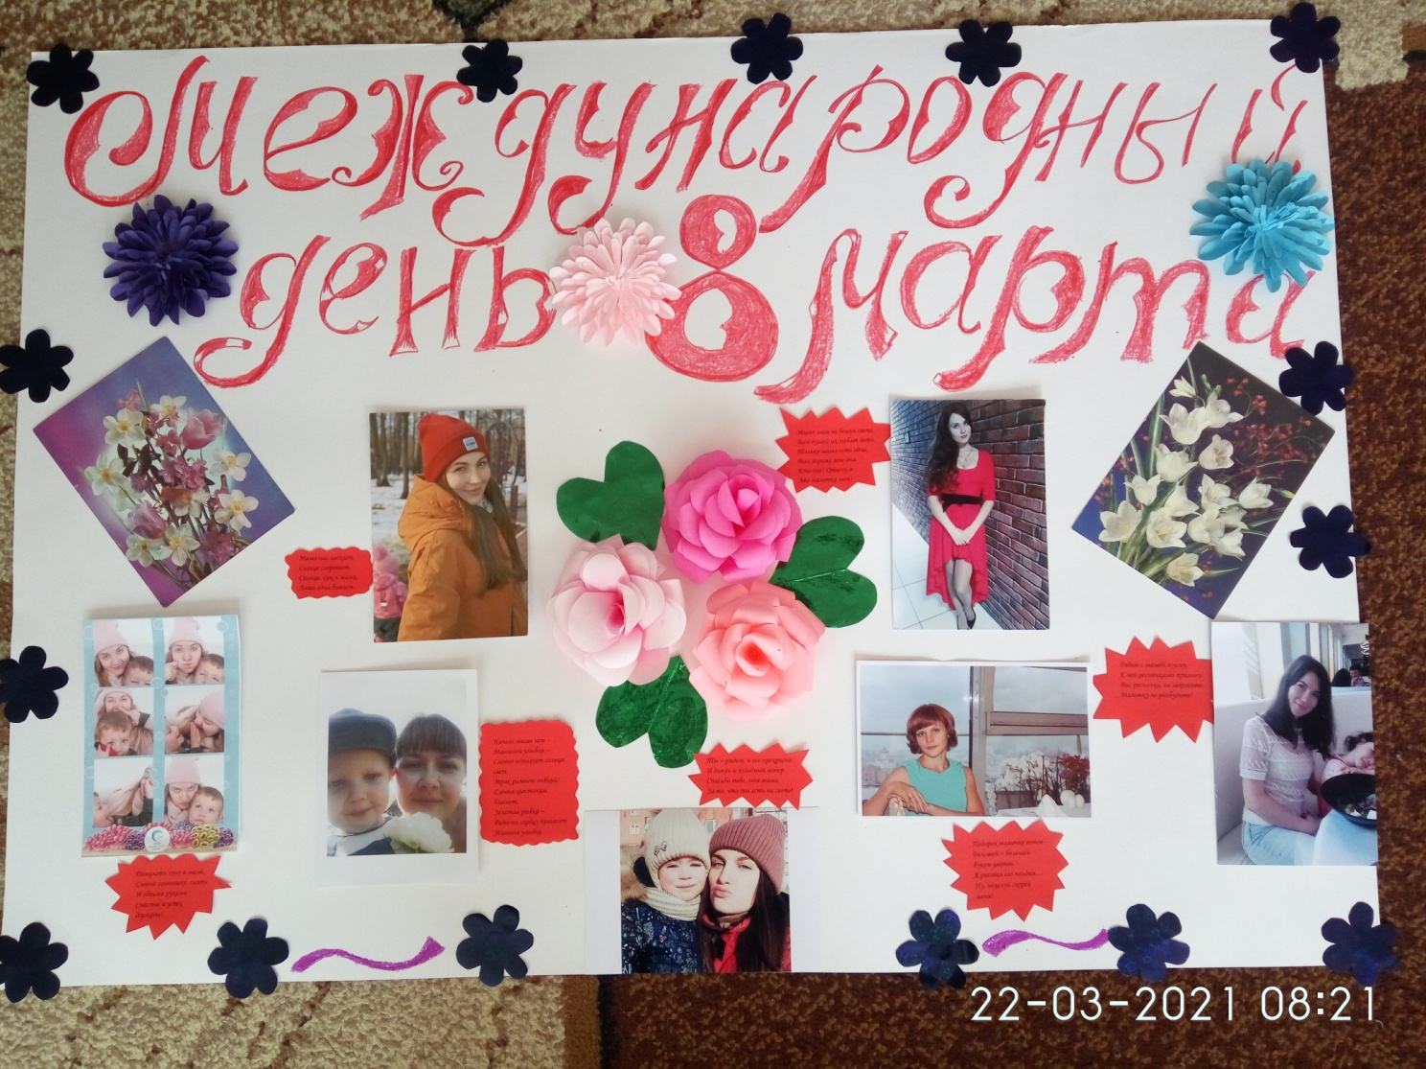

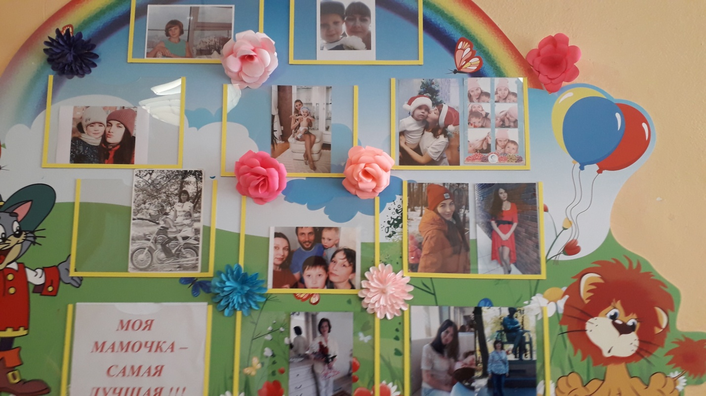

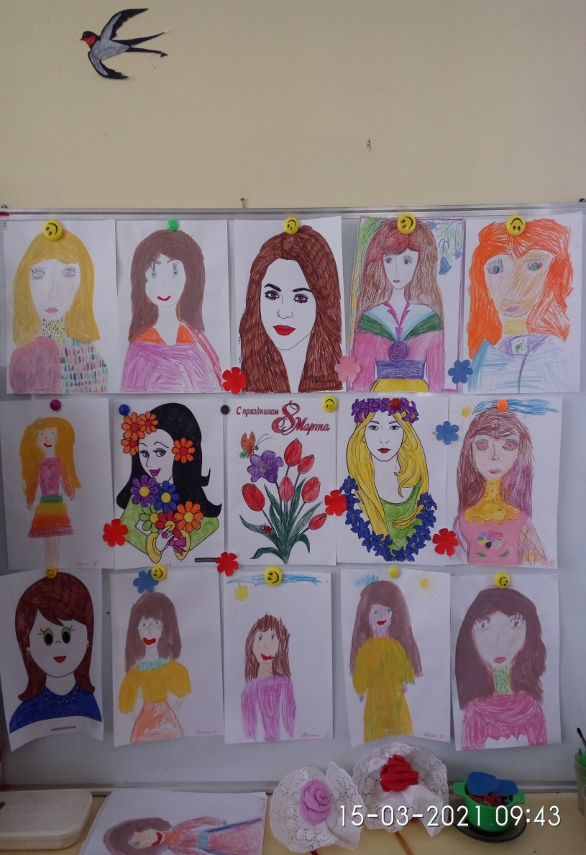

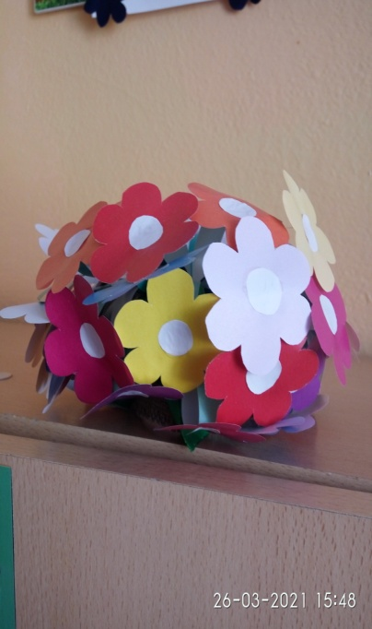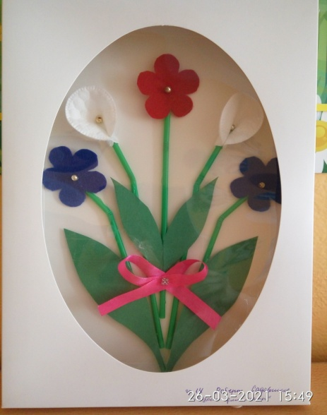

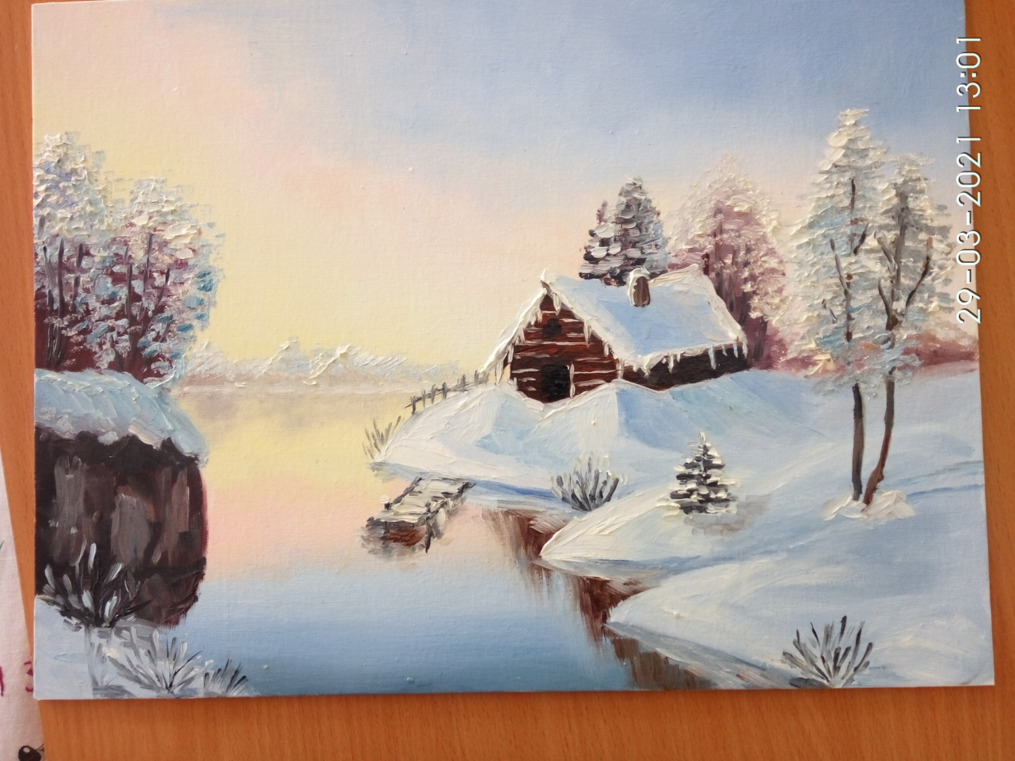
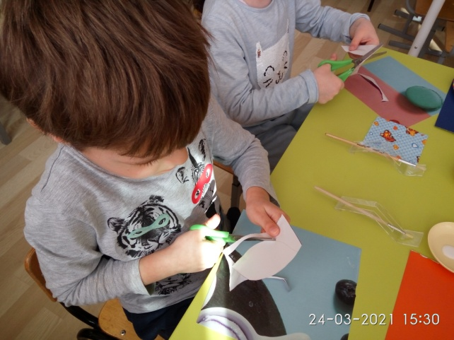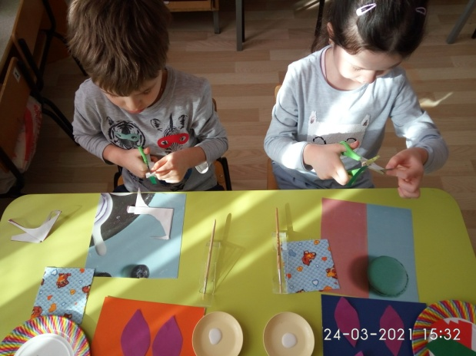

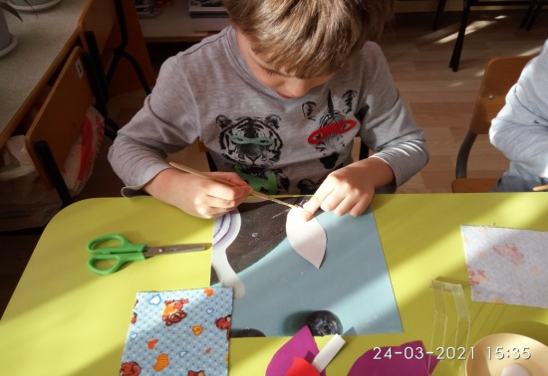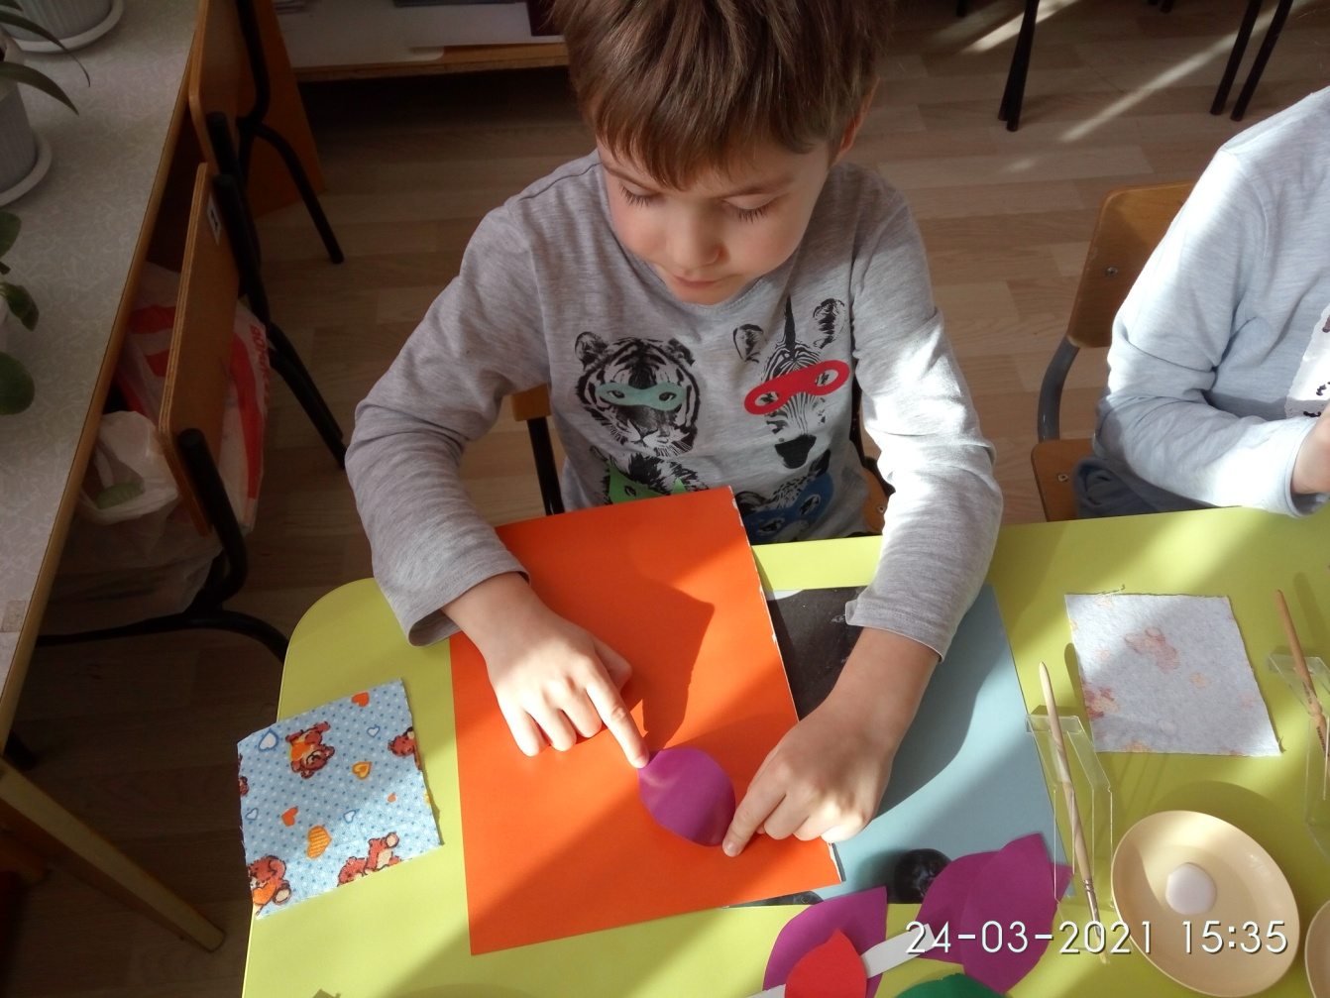
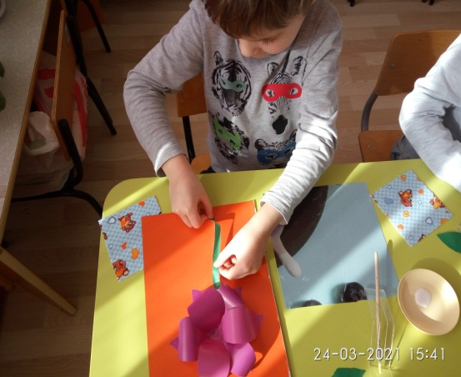

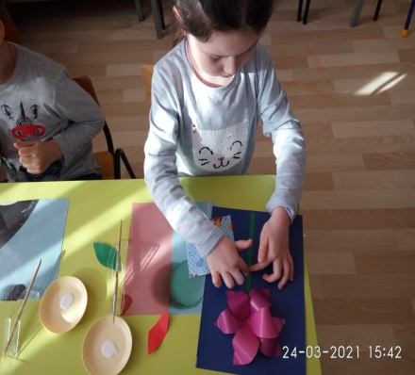

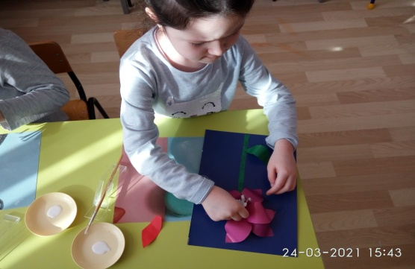

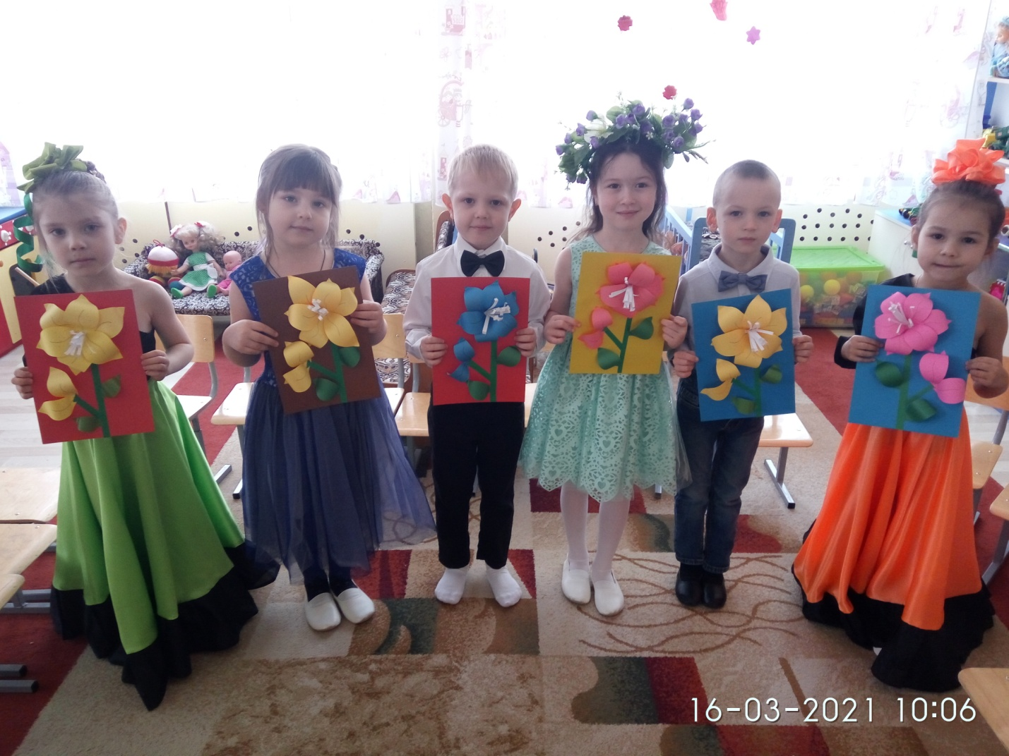

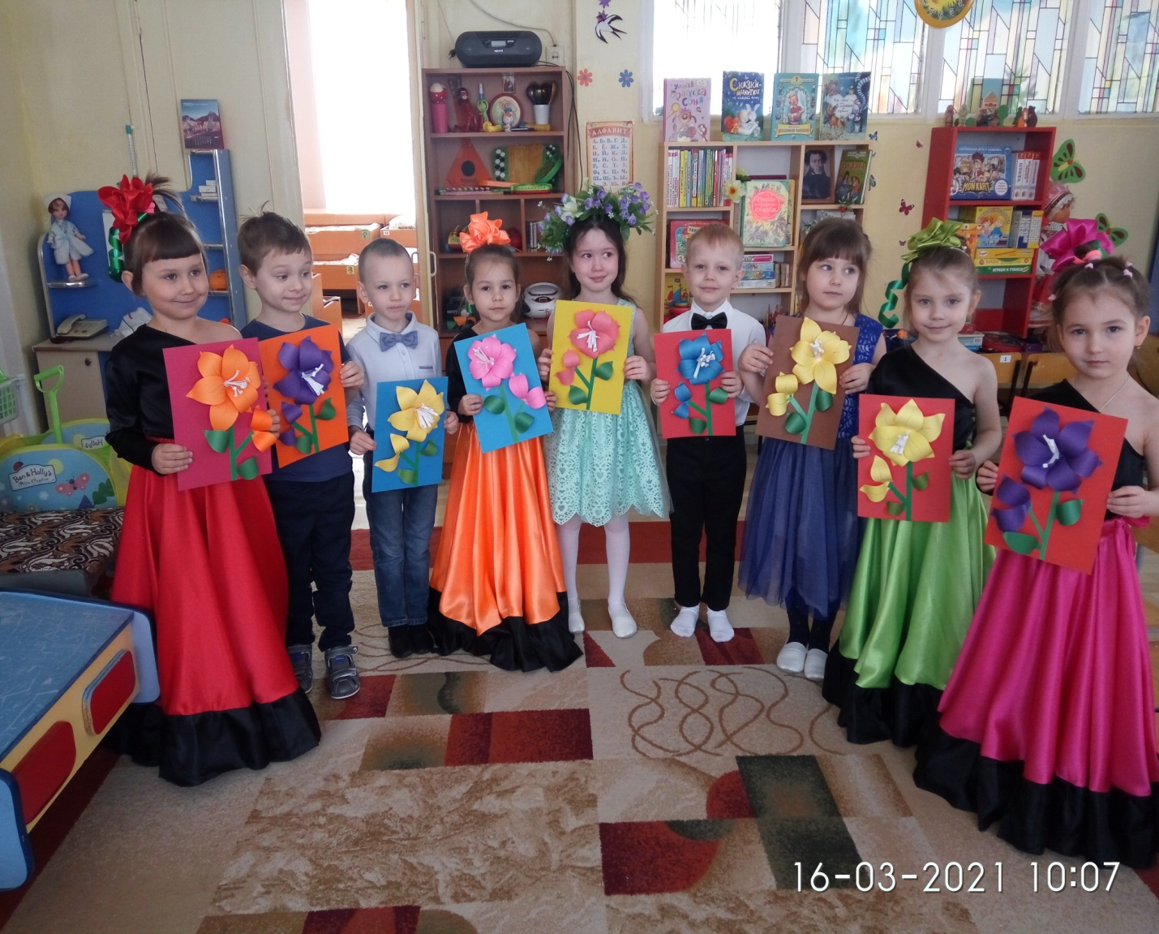

Методическое обеспечение:
Высоцкая О. «Наша мама»
Осеева В. «Та, что лучше всех», «Вот какая мама», «Три сына»
Благинина Е., «Вяжет бабушка», «Посидим в тишине», «Мамин день»
Приходько В., «Помогаю бабушке»
Коркин В., «Я не проказник»
Цветаева М. «У кроватки»
Гамзатов Р. «Берегите матерей»
Михалков С. «А что у вас?»
Барто А. «Всё она», «Разлука», «Мама поёт»
Артюхова «Трудный вечер»
Берестов В. «Праздник мам»
Родари Д. «Чем пахнут ремесла»
Успенский Э. «Если был бы я девчонкой»
Руссу В. «Много мам на белом свете»
Емельянов Б. «Надо и не хочу», «Мама всё понимает», «Мамины руки»
Демыкина Г. «Мама»
Кубилинкас К. «Мама»
Мошковская Э. «Я маму мою обидел… »
Раджаб У. «Мамочка»
Саконская Н. «Разговор о маме»
Успенский Э. «Если был бы я девчонкой»

